习 题
3.1 高频功率放大器的主要作用是什么?应对它提出哪些主要要求？
答：高频功率放大器的主要作用是放大高频信号或高频已调波信号，将直流电能转换成交流输出功率。要求具有高效率和高功率输出。
3.2 为什么丙类谐振功率放大器要采用谐振回路作负载？若回路失谐将产生什么结果？若采用纯电阻负载又将产生什么结果？
答：因为丙类谐振功率放大器的集电极电流i_{c}为电流脉冲，负载必须具有滤波功能，否则不能获得正弦波输出。若回路失谐集电极管耗增大，功率管有损坏的危险。若采用纯电阻负载则没有连续的正弦波输出。
3.3 高频功放的欠压、临界和过压状态是如何区分的？各有什么特点？
答：根据集电极是否进入饱和区来区分，当集电极最大点电流在临界线右方时高频功放工作于欠压状态，在临界线上时高频功放工作临界状态，在临界线左方时高频功放工作于过压状态。
欠压状态的功率和效率都比较低，集电极耗散功率也较大，输出电压随负载阻抗变化而变化，较少使用，但基极调幅时要使用欠压状态。
临界状态输出功率大，管子损耗小，放大器的效率也较高。
过压状态下，负载阻抗变化时，输出电压比较平稳且幅值较大，在弱过压时，效率可达最高，但输出功率有所下降，发射机的中间级、集电极调幅级常采用过压状态。
3.4 分析下列各种功放的工作状态应如何选择？
(1) 利用功放进行振幅调制时，当调制的音频信号加到基极或集电极时，如何选择功放的工作状态？
(2) 利用功放放大振幅调制信号时，应如何选择功放的工作状态？
(3) 利用功放放大等幅度信号时，应如何选择功放的工作状态？
答：(1) 当调制的音频信号加到基极时，选择欠压状态；加到集电极时，选择过压状态。
(2) 放大振幅调制信号时，选择欠压状态。、
(3) 放大等幅度信号时，选择临界状态。
3.5 两个参数完全相同的谐振功放，输出功率P_{o}分别为1W和0.6W，为了增大输出功率，将V_{CC}提高。结果发现前者输出功率无明显加大，后者输出功率明显增大，试分析原因。若要增大前者的输出功率，应采取什么措施？
答：前者工作于欠压状态，故输出功率基本不随V_{CC}变化；而后者工作于过压状态，输出功率随V_{CC}明显变化。在欠压状态，要增大功放的输出功率，可以适当增大负载或增大输入信号。
3.6 一谐振功放，原工作于临界状态，后来发现P_{o}明显下降，η_{C}反而增加，但V_{CC}、U_{cm}和u_{BEmax}均未改变（改为：V_{CC}和u_{BEmax}均未改变，而U_{cm}基本不变），问此时功放工作于什么状态？导通角增大还是减小？并分析性能变化的原因。
答：工作于过压状态；导通角不变
3.7 某谐振功率放大器，工作频率f =520MHz，输出功率P_{o}=60W，V_{CC}=12.5V。(1) 当η_{C}=60%时，试计算管耗P_{C}和平均分量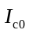的值；(2) 若保持P_{o}不变，将η_{C}提高到80%，试问管耗P_{C}减小多少？
解：(1) 当η_{C}=60%时，
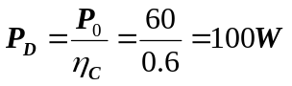
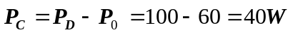
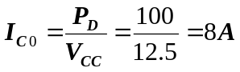
(2) 若保持Po不变，将η_{C}提高到80%
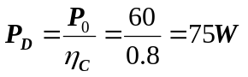
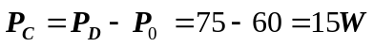
3.8 谐振功率放大器电路如图3.1(c)所示，晶体管的理想化转移特性如题3.8图所示。已知：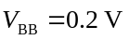，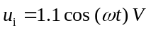，回路调谐在输入信号频率上，试在转移特性上画出输入电压和集电极电流波形，并求出电流导通角及、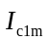、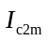的大小。
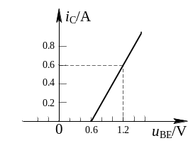
题3.8图
解：由，可作出它的波形如图(2)所示。
根据u_{BE}及转移特性，在图中可作出i_{C}的波形如题图3.8(s)。由于t=0时，
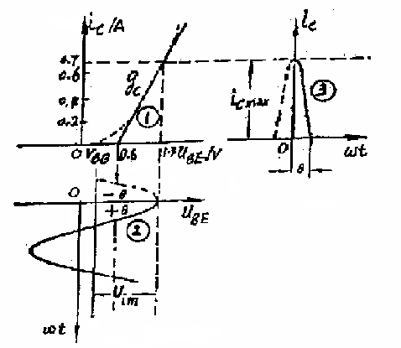
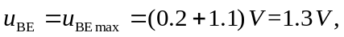则
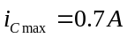。
因为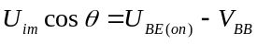，所以
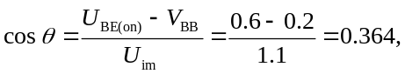则得
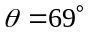
题3.8(s)图
由于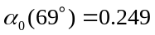，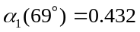，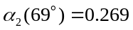，则
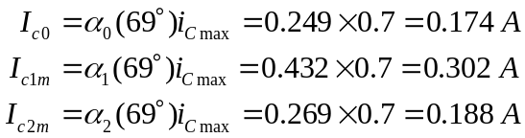
3.9 谐振功率放大器工作在欠压区，要求输出功率P_{o}=5W。已知V_{CC}=24V，V_{BB}= V_{BZ}，R_{e}=53Ω，设集电极电流为余弦脉冲，即
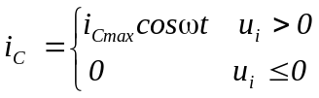
试求电源供给功率P_{D}，集电极效率η_{C}。
解：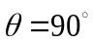，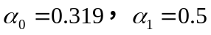
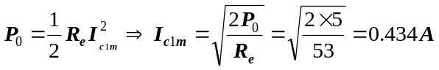
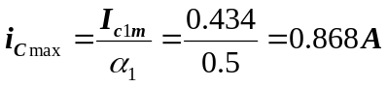
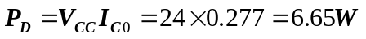
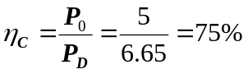
3.10 已知集电极电流余弦脉冲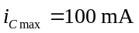，试求导通角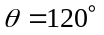，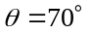时集电极电流的直流分量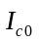和基波分量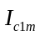；若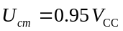，求出两种情况下放大器的效率各为多少？
[解] (1) ，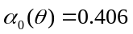，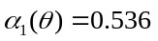
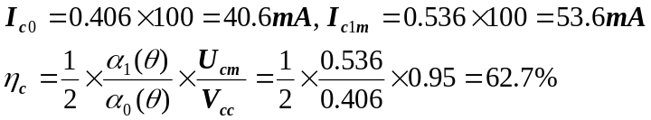
(2) ，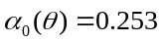，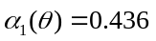
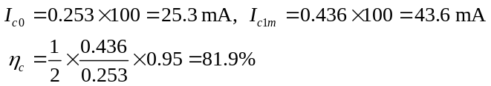
3.11 已知谐振功率放大器的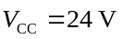，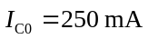，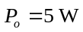，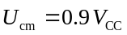，试求该放大器的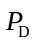、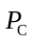、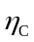以及、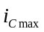、。
解： 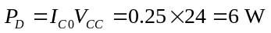
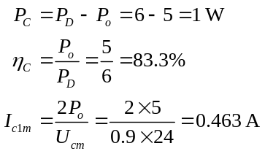
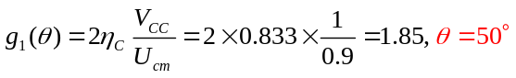
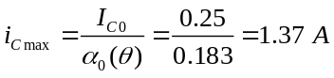
3.12 试画一高频功率放大器的实际电路，要求：
(1) 采用PNP型晶体管，发射极直接接地；
(2) 集电极并联馈电，与谐振回路抽头连接；
(3) 基极串联馈电，自偏压，与前级互感耦合。
解：（略）
3.13 谐振功率放大器电路如题3.13图所示，试从馈电方式，基极偏置和滤波匹配网络等方面，分析这些电路的特点。
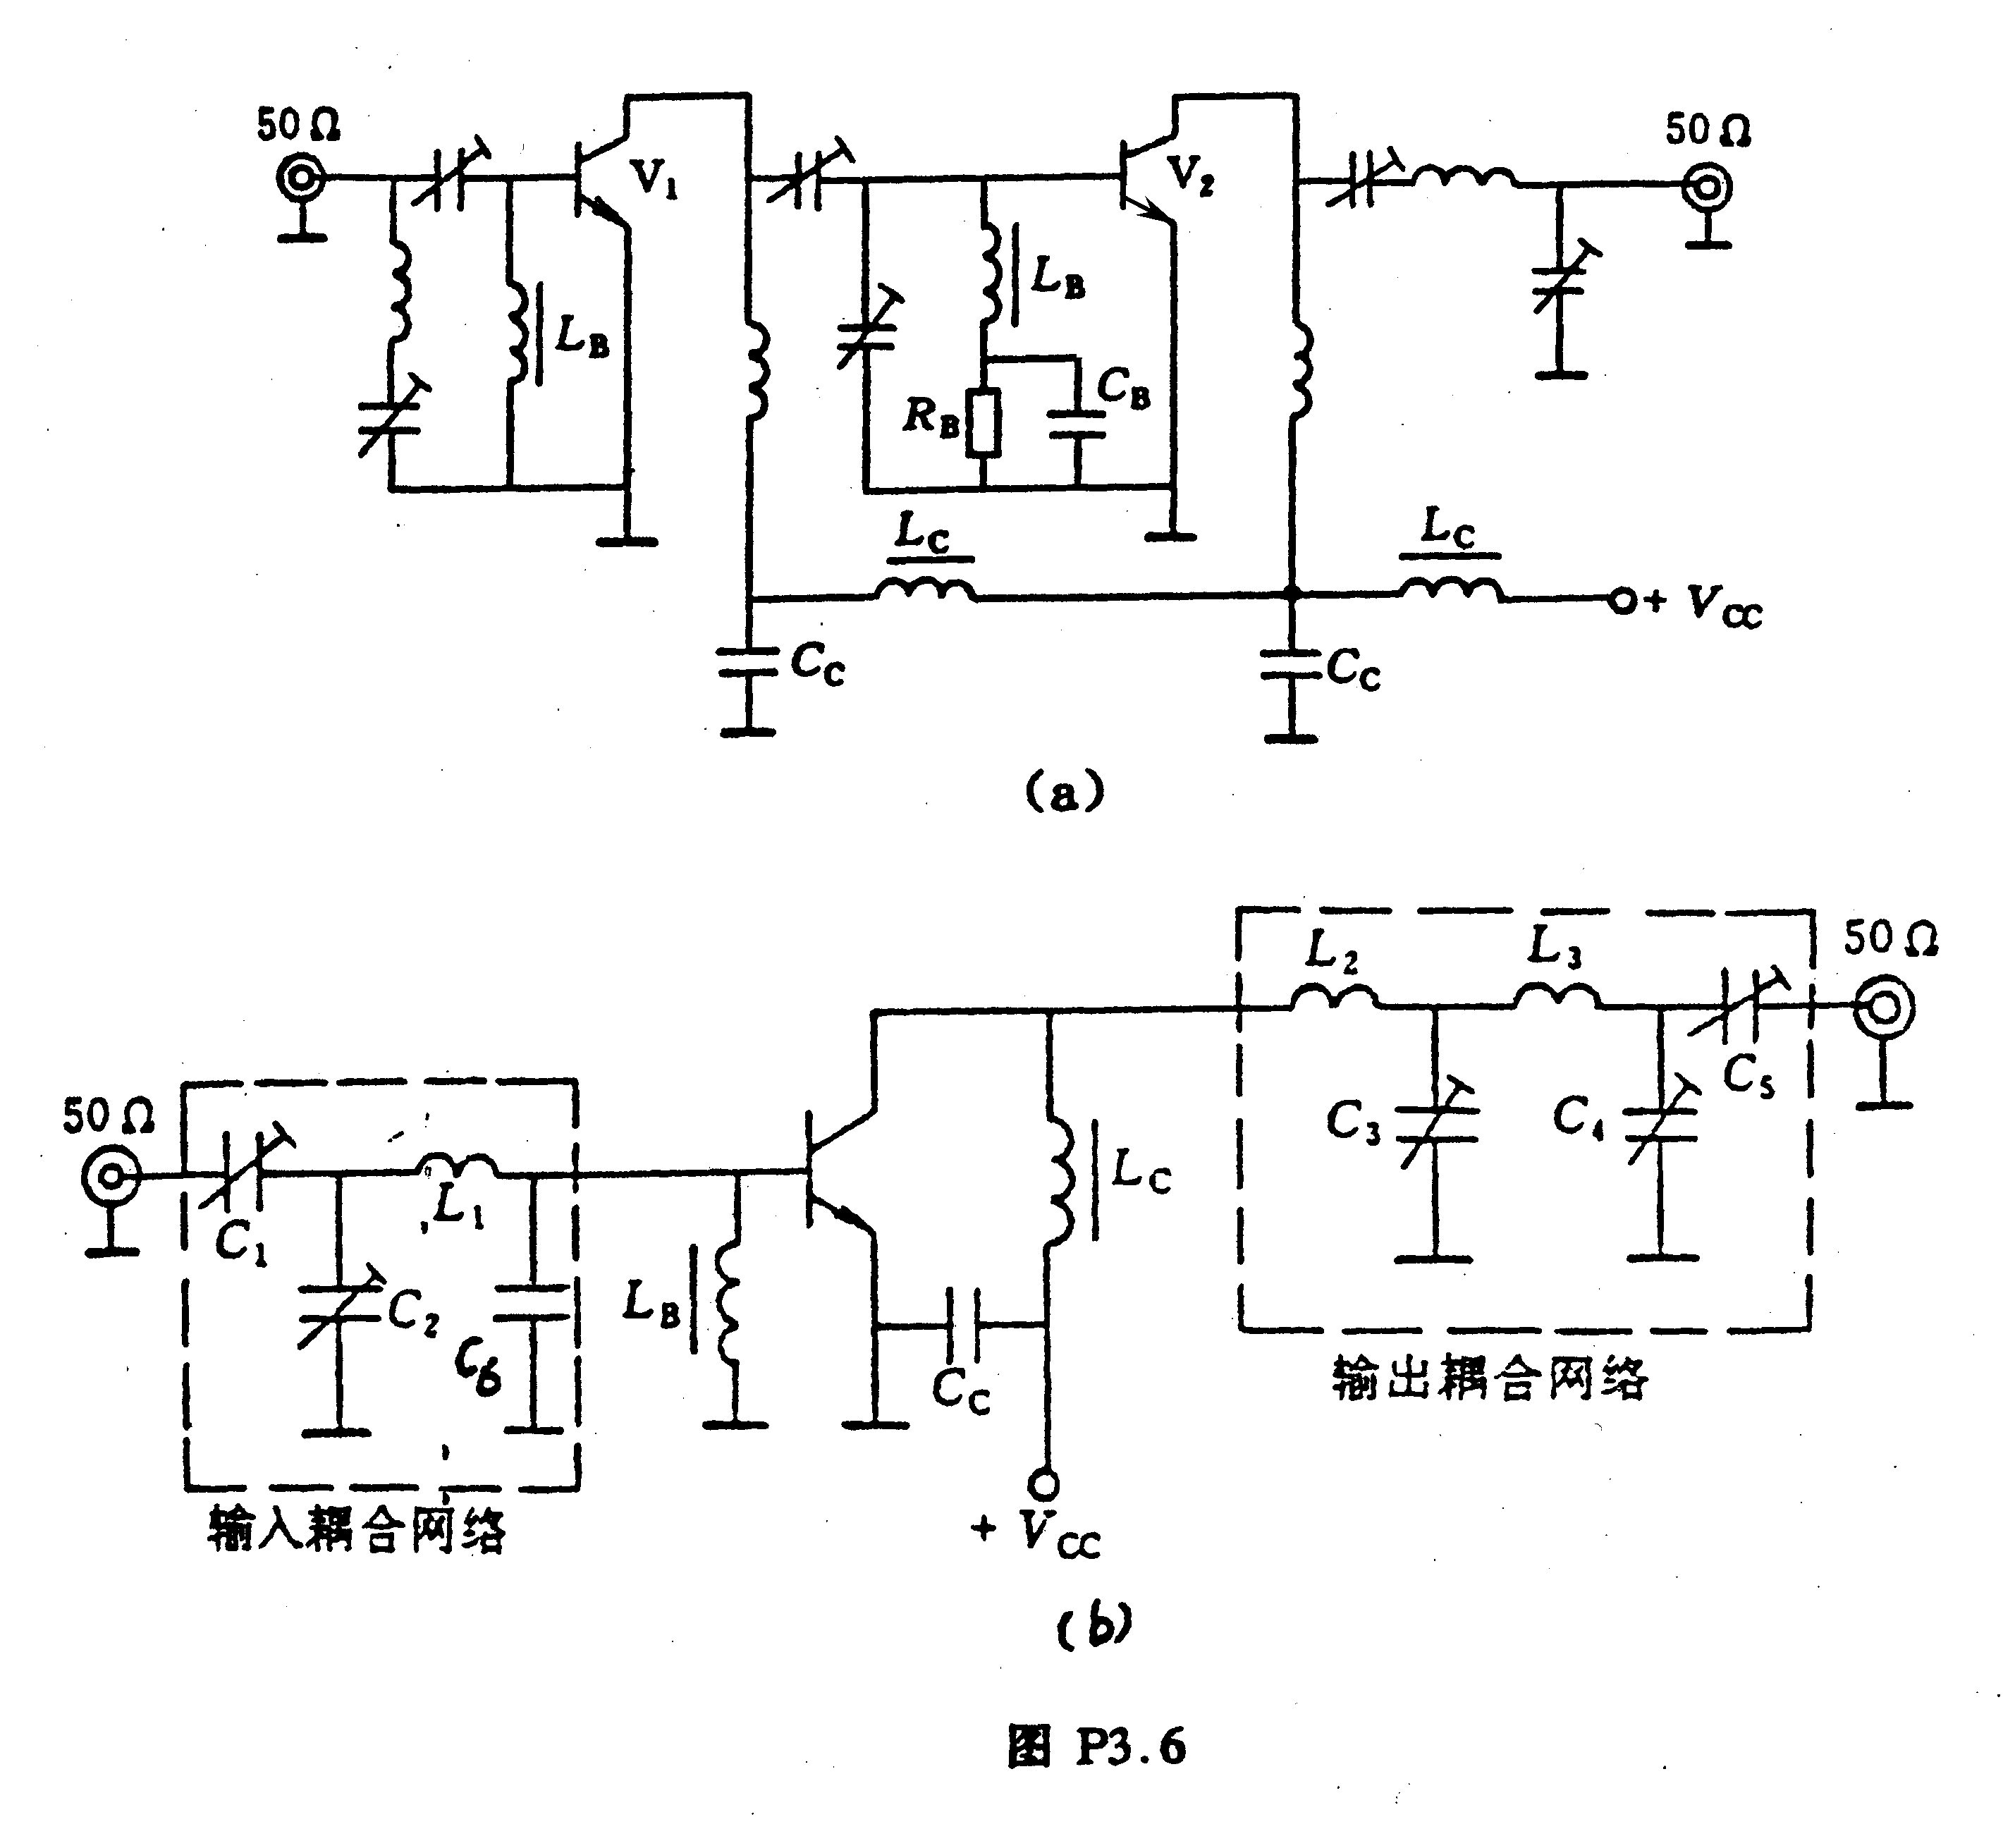
题3.13图
解：(a) 、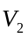集电极均采用串联馈电方式，基极采用自给偏压电路，利用高频扼圈中固有直流电阻来获得反向偏置电压，而利用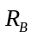获得反向偏置电压。输入端采用L型滤波匹配网络，输出端采用型滤波匹配网络。
(b) 集电极采用并联馈电方式，基极采用自给偏压电路，由高频扼流圈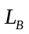中的直流电阻产生很小的负偏压，输出端由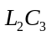，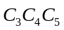构成型和型滤波匹配网络，调节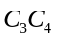和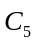使得外接50欧负载电阻在工作频率上变换为放大器所要求的匹配电阻，输入端由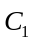、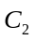、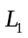、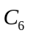构成和型滤波匹配网络， 用来调匹配，用来调谐振。
3.14 某谐振功率放大器输出电路的交流通路如图T3.3所示。工作频率为2 MHz，已知天线等效电容C_{A}=500pF，等效电阻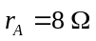，若放大器要求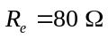，求和。
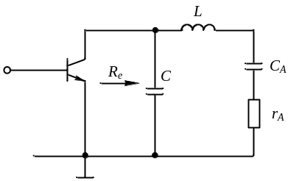
题3.14图

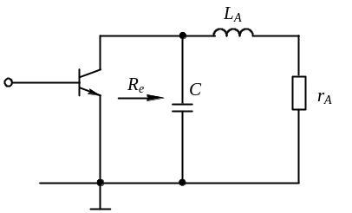解：先将、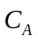等效为电感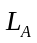，则、组成形网络，如题3.14(s)图所示。由图可得
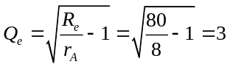
由图又可得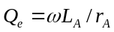，所以可得
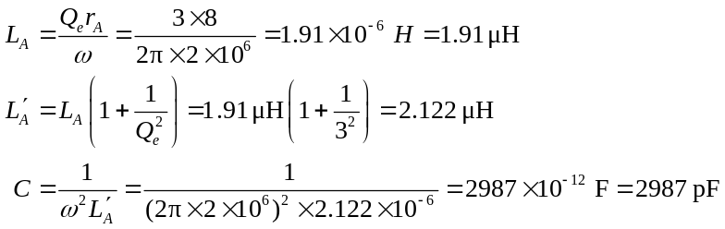
题3.14(s)图
因为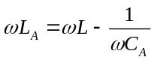，所以
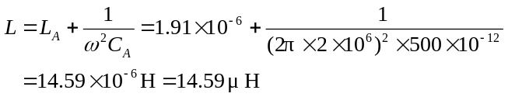
3.15 一谐振功率放大器，要求工作在临界状态。已知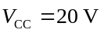，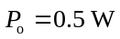，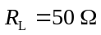，集电极电压利用系数为0.95，工作频率为10 MHz。用L型网络作为输出滤波匹配网络，试计算该网络的元件值。
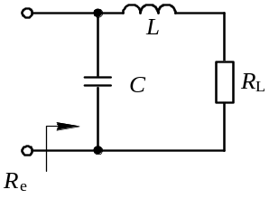解：放大器工作在临界状态要求谐振阻抗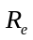等于
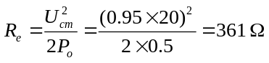
由于>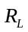，需采用低阻变高阻网络，所以
题3.15(s)图

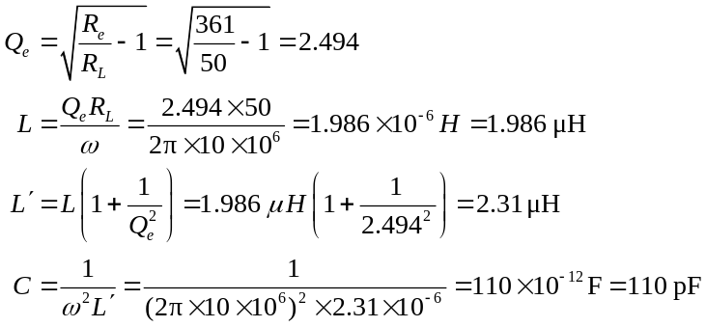
3.16 已知实际负载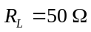，谐振功率放大器要求的最佳负载电阻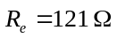，工作频率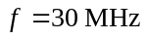，试计算题3.16图所示π型输出滤波匹配网络的元件值，取中间变换阻抗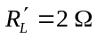。
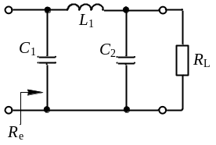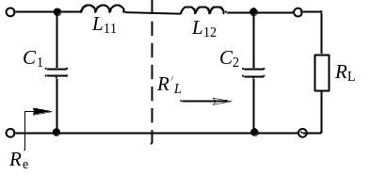
题3.16图

题3.16(s)图

解：将题3.16图拆成两个L型电路，如题3.16(s)图所示。由此可得
